 Traducido del portugués al español - www.onlinedoctranslator.com

Proof Project / Proyecto Prueba / Test Project
Módulo / Módulo 02
WSA2021_TP09_Module02

Elaborado por: / Elaborado por:

Nombre / Nombre / Nombre: Lidiane dos Santos Orti / Vitor Cardoso França
País / país: BR
INTRODUCCIÓN

La FIFA es una organización internacional sin ánimo de lucro que gestiona asociaciones de fútbol, ​​el deporte colectivo más popular del mundo, además de ser responsable y titular de los derechos de muchas Copas del Mundo.
Como FIFA® será la sede de los juegos oficiales del Campeonato Mundial en Brasil este año, solicitó a WS Towers una solicitud para aquellos que quieran saber más sobre los juegos. La aplicación proporciona dos perfiles de usuario. Administrador, capaz de registrar usuarios y usuario normal, capaz de utilizar la aplicación consultando datos de partidos y conociendo un poco sobre selecciones y jugadores.
El proyecto consiste en una aplicación móvil que muestra claramente los partidos de los equipos y su información como puntajes, ausencias, alineaciones y otros datos.

Este módulo de proyecto de prueba consta de la siguiente documentación / archivos:
1. Carpeta de imágenes: archivo de datos (logotipos e íconos de la aplicación)
2. scrCreateTable.sql y scrInsertTable.sql (estructura y datos de SQL a Microsoft SQL)

INSTRUCCIONES PARA EL COMPETIDOR

Al desarrollar el proyecto de prueba, asegúrese de que los entregables se ajusten a las pautas básicas descritas por los diferentes departamentos de WS Tower:
- Todos los módulos de software requeridos deben tener validación y mensajes de error aplicables y útiles como lo espera la industria.
- Proporcione una barra de desplazamiento si el número de registros en una lista o tabla no se ajusta al espacio disponible. Oculte las barras de desplazamiento si todo el contenido se puede mostrar cómodamente.
- Cuando un formulario o una ventana emergente tiene el foco, no se puede acceder a las operaciones en otros formularios.
- Los botones deben tener un fondo verde y una fuente blanca.
- El color de fondo de todas las pantallas debe ser naranja y la alineación del campo debe estar centrada horizontal y verticalmente.
- La administración del tiempo es fundamental para el éxito de cualquier proyecto y, por lo tanto, se espera que todos los resultados estén completos y operativos en el momento de la entrega.
- La interfaz de usuario de la tarea actual debe implementarse en la plataforma Android y solo será compatible con los dispositivos móviles proporcionados.
- Los wireframe proporcionados como parte de este documento son solo sugerencias y la solución producida no necesita reflejar lo que se muestra en la imagen.
- Los iconos para crear interfaces están disponibles en la carpeta DataFiles
- Cuando la imagen requerida no esté registrada en la base de datos, use la imagen SemFoto.png
- Como estándar de la industria, la infraestructura de la empresa se basa en una base de datos remota y la aplicación debe estar diseñada para procesar todas sus solicitudes de datos a través de una API web.
- La empresa le proporcionará todas las especificaciones necesarias para que pueda modelar e implementar la interfaz de datos.
- Dispondrás de 3 horas para completar tus entregas.

PROYECTO DESCRIPCIÓN PRUEBA

Banco de datos
Utilice una base de datos llamada "Sessao2" en su plataforma RDBMS preferida. Esta será la principal y única base de datos que utilizará en este módulo.
Se le ha puesto a su disposición un script SQL que contiene la estructura de la base de datos y los datos necesarios para completar las tareas. Los datos deben importarse a la base de datos y se proporcionan junto con el script para crear las tablas y las relaciones.
Según las instrucciones de los analistas, la estructura de la base de datos proporcionada en este módulo no se puede cambiar. Esto se aplica a eliminar tablas, agregar o eliminar campos en tablas o cambiar sus tipos de datos.

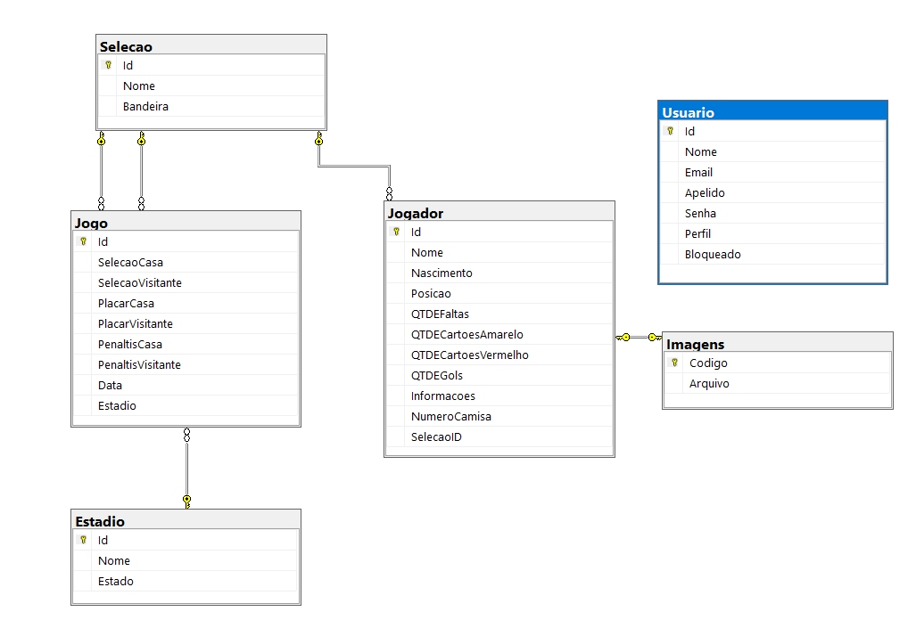
Para ayudar a comprender mejor el pensamiento detrás de la estructura de la base de datos, los diseñadores de la base de datos proporcionaron el diagrama entidad-relación anterior. Este diagrama explica el modelo conceptual y representativo de los datos utilizados en la base de datos.

Pantalla de bienvenida

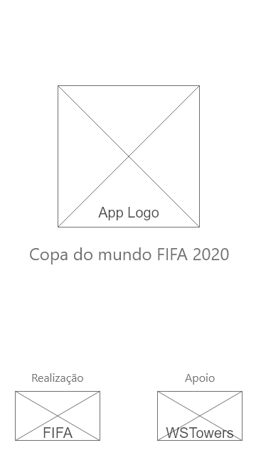
- Esta es la primera pantalla de la aplicación.
- Como la aplicación está hecha para FIFA por WS Towers, esta pantalla debería contener el logo de ambas empresas y debería aparecer junto a la aplicación.
- La pantalla de bienvenida debe permanecer en la pantalla durante 3 segundos.
- Después de este período, debe ejecutar las siguientes animaciones:
  - Los logotipos de FIFA y WS Towers deberían desvanecerse y girar 360 grados hasta que desaparezcan.
  - El logo de la aplicación debe reducir su tamaño y posicionarse en la pantalla, centrado a los lados y manteniendo la parte superior de la figura inicial.
  - Los campos de la pantalla de inicio de sesión se presentarán como se describe a continuación.

Inicio de sesión de la aplicación
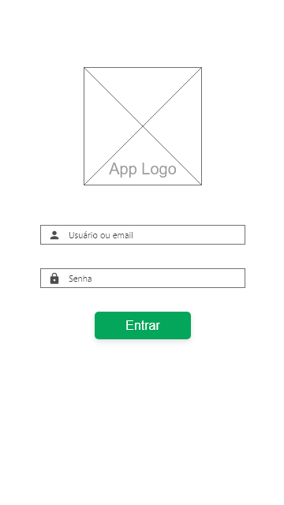
- La pantalla de inicio de sesión contiene el "logotipo de la aplicación", dos campos son el nombre de usuario y la contraseña, un botón para iniciar sesión.
- Después de mostrar la pantalla de presentación, los campos de inicio de sesión, usuario, contraseña y botón deben ingresar a la pantalla moviéndose de abajo hacia arriba hasta que se coloquen en sus respectivas posiciones.

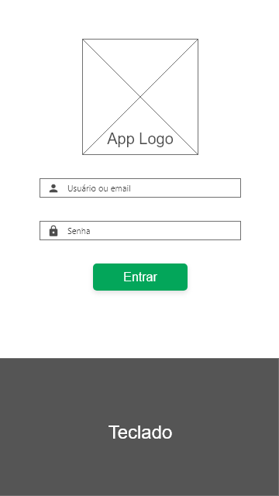
- Cuando el usuario accede a cualquiera de los campos de texto (nombre de usuario o contraseña), el teclado debe aparecer y debe ocurrir una animación juntos, sin dejar ningún elemento debajo del teclado.
- Al final de la animación, los elementos deben organizarse de acuerdo con la pantalla del lateral.
- El usuario podrá iniciar sesión en la aplicación con correo electrónico o nickname y contraseña.
- Si el usuario no existe, muestre un mensaje que diga que no se encontró al usuario y un botón de opción que lo lleva a la pantalla de registro.
- Si el usuario ha introducido una contraseña incorrecta, muestra un mensaje de error.
- Si el usuario está bloqueado, presente un mensaje de error y no permita su acceso.
- Si los datos son correctos, se envía al usuario a la pantalla respectiva, según el perfil.
  - Si el usuario es administrador, tendrá acceso al registro de usuario;
  - Si el usuario es normal, tendrá acceso a la pantalla para ver los datos de la aplicación.

registro de usuario

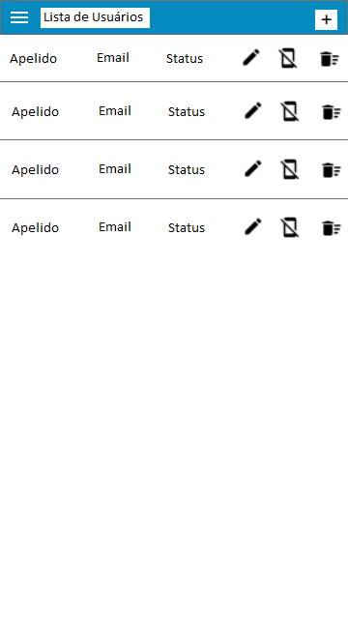
- Después de iniciar sesión con el perfil de administrador, se mostrará una pantalla con una lista de todos los usuarios registrados.
- Se mostrará:
  - el nickname,
  - el e-mail
  - estado (habilitado / bloqueado)
- Los usuarios bloqueados se mostrarán en fuente roja / los usuarios activados se mostrarán en fuente azul
- Se insertará un icono (+) en la barra de navegación que abrirá la pantalla de registro de usuario, para que se pueda insertar un nuevo usuario (esta funcionalidad se describe en el ítem 5)
- Los iconos se insertarán en las líneas de la lista con las siguientes opciones (Bloquear / Editar / Eliminar): los iconos están en la carpeta DataFiles.
- Al seleccionar Bloquear, el estado del usuario cambia a Bloqueado. El icono cambiará a Habilitar.
- Al seleccionar Habilitar, el estado del usuario cambiará a Habilitado. El icono cambiará a Bloquear.
- Al seleccionar Editar, todos los campos del usuario seleccionado se mostrarán en la pantalla de registro de usuario. Todos los campos de registro estarán habilitados para cambios.
- Todas las validaciones del registro deben respetarse en el cambio.
- Al seleccionar Eliminar, presente una pantalla para confirmar la eliminación. Si se confirma, el usuario será eliminado de la lista. De lo contrario, se cancelará la operación.

Registro de usuario

Esta pantalla se activa tanto para ingresar un nuevo usuario como para guardar los cambios de un usuario ya registrado.
- El nuevo usuario se activará mediante el icono (+) en la pantalla de registro de usuario.
- Para cambiar, el usuario será seleccionado de la lista de usuarios, en la pantalla de Registro de Usuario, y los datos se presentarán en los campos respectivos. Los campos de alias y correo electrónico no se pueden cambiar. Deben estar deshabilitados en los campos respectivos.
- Inserte los iconos en los campos de texto de acuerdo con la pantalla del lateral
- La pantalla de registro de usuario debe contener el logotipo de la empresa, el botón Guardar y los campos:
  - Nombre (mínimo 3 caracteres)
  - Correo electrónico (único)
  - Nickname (mínimo 3 caracteres / único)
  - Contraseña (mínimo 3 caracteres)
- El correo electrónico y el apodo son campos “únicos”, es decir, no se permite la repetición.
- La verificación de administrador definirá si el usuario tendrá perfil de administrador (verificación = verdadero) o usuario normal (verificación = falso)
- El campo de correo electrónico debe seguir las reglas que se describen a continuación:
  - El correo electrónico debe comenzar con una letra sin importar mayúsculas y minúsculas.
  - El correo electrónico, antes de @, debe tener al menos 8 caracteres
  - El correo electrónico puede contener caracteres numéricos.
  - El correo electrónico solo puede contener uno de los siguientes caracteres especiales, a saber:
    - Guión (-) / Guión bajo (_) / Punto (.)
  - Antes y después del carácter especial debe contener al menos 4 caracteres.
  - Después de @, no se permiten caracteres numéricos o especiales.
  - El dominio debe contener al menos 3 caracteres.
  - Y después del dominio al menos 2 caracteres.
  - Ejemplos de correo electrónico válido:
    - olim.piada@email.com
    - olim.piada@email.co
    - o123.c123@email.com
    - o123.c123@email.co
- Todos los campos son obligatorios.
- Mientras haya campos sin datos, el botón Guardar permanecerá desactivado.
- Al hacer clic en el botón Guardar, los datos se enviarán al servidor. Si es una operación de Nuevo Usuario, los datos se insertarán en la tabla. Si se trata de una operación de cambio, se actualizarán los datos del usuario seleccionado.
- Si el servidor regresa correctamente, redirija al usuario a la pantalla de registro de usuarios (lista de usuarios), con la lista actualizada.
- Si la devolución del servidor es un error, muestre un mensaje al usuario.
- Si el usuario desea cancelar la operación, debe regresar a la pantalla Lista de usuarios.

Pantalla principal
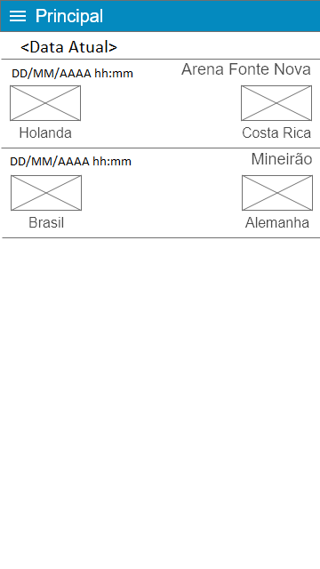
- La pantalla principal es la pantalla que mostrará los partidos del día en una lista, de acuerdo con el wireframe del lateral.
- La fecha actual ya estará definida en el filtro en la parte superior de la pantalla.
- Si se selecciona otra fecha como filtro, la lista debe actualizarse con las coincidencias en la fecha seleccionada.
- Si no se selecciona ninguna fecha, se deben presentar todos los juegos, ordenados por fecha / hora del juego
- Los siguientes datos deben mostrarse en cada línea.
  - Fecha y hora del enfrentamiento
  - estadio de choque
  - los equipos del enfrentamiento
    - Nombre y bandera del equipo

Menú de Navegación

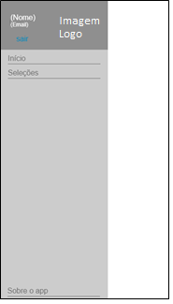
- En todas las pantallas debe haber un botón que abra un menú lateral
- En la parte superior del menú, se mostrarán el nombre y el correo electrónico del usuario que inició sesión. Use el tono azul de la paleta para diseñar el menú (fondo y fuente)
- Este menú contiene las siguientes pestañas:
  - Comienzo
    - Regresar a la página principal.
  - Selección
    - Muestra la pantalla de la lista de selección
  - acerca de la aplicación
    - Muestra la pantalla superior de la aplicación
- Al hacer clic en el nombre de usuario o en el correo electrónico, se le llevará a la pantalla de registro de usuario con todos sus datos cargados para el cambio.
- La imagen del logotipo de la aplicación debe agregarse en la parte inferior del encabezado del área del menú (área con datos) como marca de agua. Los campos con los datos del usuario deben estar encima de la imagen.
- Al hacer clic en el enlace Cerrar sesión, se cerrará la aplicación y se mostrará la pantalla de inicio de sesión.

lista de selecciones
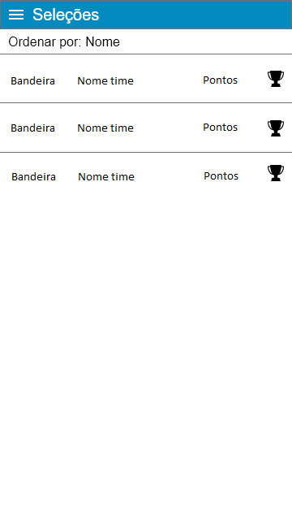
- En esta pantalla se mostrarán todos los equipos que participan en el campeonato.
- Los datos mostrados serán:
  - Bandera
  - Nombre
  - Puntos totales (junto al icono del trofeo)
    - Este valor debe calcularse por la suma de los puntos obtenidos, siguiendo la siguiente regla:
    - Número de victorias * 3 + Número de sorteos * 1
- Los datos se pueden ordenar por nombre de equipo o por puntos
- Al hacer clic en "Ordenar por", se debe cambiar lo siguiente:
  - Ej .: si está configurado en “Ordenar por: Nombre” cámbielo a “Ordenar por: Puntos” y ordene la lista por puntos.
- Las ordenaciones deben seguir un orden ascendente.
- En caso de empate en puntos, ordene también por nombre

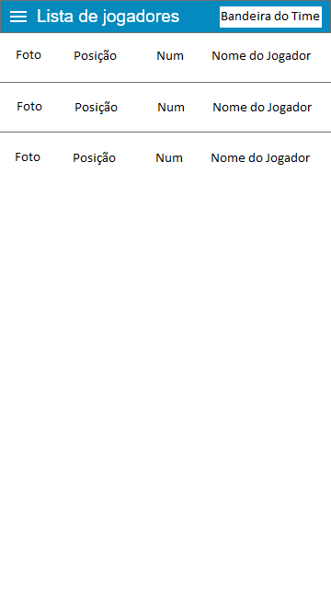
Lista de jugadores

- Al hacer clic en una selección se deben mostrar todos sus jugadores y el entrenador, presentando los siguientes datos, ordenados por puesto y nombre del jugador:
  - foto del jugador
  - posición
  - Nombre del jugador
  - número de jugador
- Ordenar datos por número
- La bandera de selección seleccionada debe mostrarse en la barra de pantalla

Acerca de la pantalla
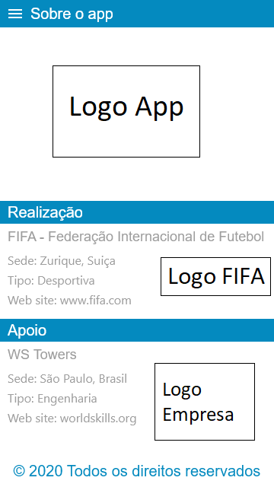
- Esta pantalla mostrará la información relativa a la aplicación, como se muestra en la pantalla del lateral.
- El logotipo de la aplicación debe moverse de un lado a otro de la pantalla. Debe invertir la dirección cuando el borde de la imagen toca el borde de la pantalla. Este efecto debe cancelarse haciendo clic en la imagen. Cuando vuelve a hacer clic, la animación se reinicia desde donde se detuvo.
- La acción de iniciar y detener el movimiento del logotipo de la aplicación se puede detener y reiniciar haciendo clic en la imagen.

